Produkt «Evolutionsfaktoren»
Evolutionsfaktoren sind die Ursache aller evolutionären Veränderungen. Wir unterschieden in diesem Kapitel zwischen natürlicher Selektion, sexueller Selektion, räumlicher Isolation und Spezialisierung. Evolutionäre Veränderungen können nur dann entstehen, wenn durch verschiedene Mutationen Merkmale unterschiedlich ausgeprägt werden. Deshalb wird die Mutation bzw. Rekombination ebenfalls bei den Faktoren aufgeführt, obwohl dies eigentlich kein Evolutionsfaktor ist.

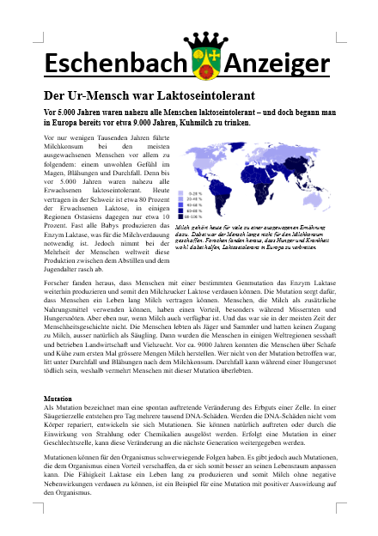
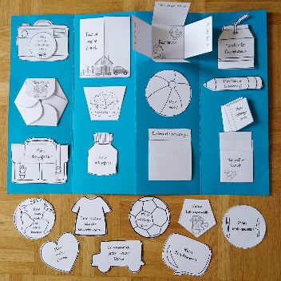


Auftrag:
- Informiere dich im Internet über das erhaltene Thema:
- Fasse die wichtigsten Informationen mit einer der folgenden Möglichkeiten zusammen:
- Zeitungsartikel ca. 1 A4 Seite  - Labook  - Memoflip  - Leporello | - Erklärvideo (3-5 min)  - Vortrag (3-5 min)  - Podcast (3-5 min)  - Thinglink (Onlineplakat)
- Bedingung und wichtige Punkte, die enthalten sein müssen:
- Zusammenfassung mit den wichtigsten Informationen über das tier, die Pflanze oder das Phänomen. (Steckbrief, Text, Infografik, etc.)
- Mindestens ein beschriebenes Phänomen einem der folgenden Evolutionsfaktoren zuordnen (Rekombination/Mutation, natürliche Selektion, sexuelle Selektion, räumliche Isolation, Spezialisierung) und diesen dann ausführlich erklären.
- Den zugeordneten Evolutionsfaktor mit dem ausgewählten Thema verknüpfen und die Verknüpfung erklären.



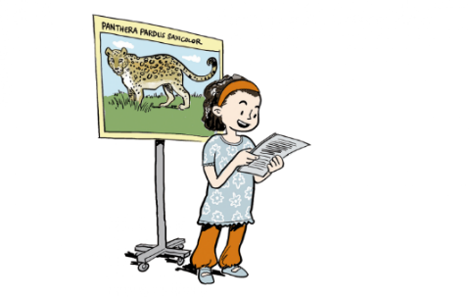

Invite-Code: MAGETM

Mein Thema: _________________________________________________________________________

Produktbewertung: Natur & Technik «Evolution»  (Evolutionsfaktoren) | Anforderungsstufe II
Name: | Punkte: / 27
Unterschrift  Erziehungsberechtigte: | Note:
Bewertung Inhalt: |  |  |  |  | ___ /18P
 | 6P  (sehr gut) | 4P  (gut) | 2P  (genügend) | 0P  (ungenügend)
Zentrale, wichtige Informationen des Themas | sehr viel  → es wurde ausführlich und in eigenen Worten über das Thema berichtet | gut  → es wurden grösstenteils ausführlich und in eigenen Worten über das Thema berichtet | genügend  → es wurden knapp über das Thema berichtet | zu wenig  → es wurden unzureichend über das Thema berichtet
Zentrale, wichtige Informationen des Evolutionsfaktors | sehr viel  → es wurde ausführlich und in eigenen Worten über den Evolutionsfaktor berichtet | gut  → es wurden grösstenteils ausführlich und in eigenen Worten über den Evolutionsfaktor berichtet | genügend  → es wurden teilweise über den Evolutionsfaktor berichtet | zu wenig  → es wurden unzureichend über den Evolutionsfaktor berichtet
Verknüpfung Thema mit Evolutionsfaktor | Das Thema wurde treffend mit dem Evolutionsfaktor verknüpft | Das Thema wurde grösstenteils mit dem Evolutionsfaktor verknüpft | Das Thema wurde mit dem Evolutionsfaktor verknüpft | Das Thema wurde nicht mit dem Evolutionsfaktor verknüpft
Bewertung Methode: |  |  |  |  | ___ /9P
 | 3P  (sehr gut) | 2P  (gut) | 1P  (genügend) | 0P  (ungenügend)
Rahmen- bedingungen | Alle Vorgaben wurden eingehalten (Zeit, Menge, Seitenzahl etc.) | Die meisten Vorgaben wurden eingehalten (Zeit, Menge, Seitenzahl etc.) | Einige Vorgaben wurden eingehalten (Zeit, Menge, Seitenzahl etc.) | Es wurden kaum Vorgaben eingehalten (Zeit, Menge, Seitenzahl etc.)
Darstellung der Texte  (Titel, Abschnitte, Stichworte) | Informationen wurden verständlich und kreativ dar- oder vorgestellt, bzw. die Audioqualität ist gut | Informationen wurden verständlich dar- oder vorgestellt bzw. die Audioqualität ist ausreichend | Informationen wurden manchmal verständlich dar- oder vorgestellt bzw. die Audioqualität ist manchmal unverständlich | Informationen wurden unverständlich dar- oder vorgestellt bzw. die Audioqualität ist unverständlich
Visualisierungen, Grafiken, Abbildungen  Podcast: Aussprache | Die Abbildungen wurden erklärt und passen zum Geschriebenen oder Gesprochenen  (Podcast: deutliche, verständliche Aussprache) | Die Abbildungen haben teilweise einen Zusammenhang mit dem Geschriebenen oder Gesprochenen  (Podcast: meist deutliche, verständliche Aussprache) | Die Abbildungen haben keinen Zusammenhang mit dem Geschriebenen oder Gesprochenen  (Podcast: teilweise deutliche, verständliche Aussprache) | Es gibt keine Abbildungen.  (Podcast: undeutliche, unverständliche Aussprache)
Umsetzung des Produkts  (Struktur, Layout, roter Faden) | Durchdachtes, detailliertes und sorgfältiges Layout mit sinnvollen Ordnertiteln  (Podcast: roter Faden ist erkennbar) | Sorgfältiges Layout mit sinnvollen Ordnertiteln  (Podcast: roter Faden ist grösstenteils erkennbar) | Struktur knapp vorhanden, unsorgfältiges Layout  (Podcast: roter Faden ist manchmal erkennbar) | Unsorgfältig, nicht durchdacht  (Podcast: roter Faden ist nicht erkennbar)
2 mögliche Zusatzpunkte für  Originalität, Brillanz oder Ähnliches |  | +2P | +1P | +0P

